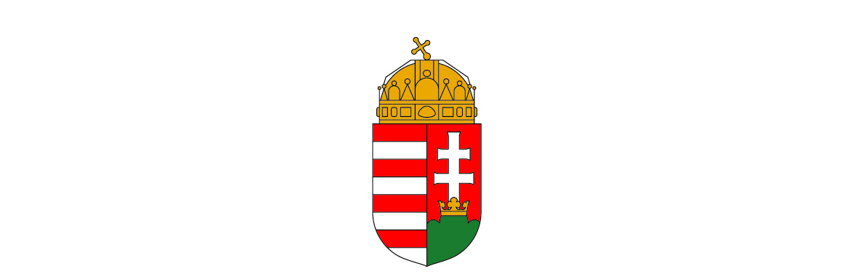
Tolna Megyei Kormányhivatal
Népegészségügyi Főosztály
„Aki megment egy életet, egy egész világot ment meg.”
felhívás
TELEPÜLÉSI OLTÁSI AKCIÓNAPOK – 2022. január
covid-elleni 1., 2., 3. oltások felvétele
az 1-2. oltást követő 4-6 hónap múlva
szükséges az emlékeztető oltás a teljes védelem kialakításához
A 3. oltás mintegy tízszeresére növeli az antitestes IMMUNVÁLASZT

12-18 évesek covid-oltása és harmadik oltása
Figyelem! A 12-14 éves korú gyermekek oltása csak vegyes háziorvosnál vagy
a három kórházi és a Paksi Gyógyászati Központ oltóponton történhet!

a 12-18 éves korosztály átoltottsága még mindig alacsony
A delta variáns és az újabb mutációk jobban támadják a gyermekeket
MÁR ez a korosztály is megkaphatja a 3. oltást

Az oltásokra előzetes elektronikus regisztráció és időpontfoglalás nélkül is lehet érkezni!
Az oltások többféle oltóanyaggal történnek!

Oltási helyszínek és időpontok:

Várdomb, Ady E. u. 1. háziorvosi rendelő
Dr. Szabó Péter vegyes háziorvos olt
2022. január 7. péntek 14:00–18:00 és január 8. szombat 10:00–18:00 óráig
(Alsónánáról és Decsről az oltandókat az önkormányzat beszállítja, ezt az igényét kérem, jelezze a polgármesternél)

oltópontok:
Szekszárdi, dombóvári, bonyhádi kórház
Paksi Gyógyászati Központ
Tamási Rendelőintézet
Tolna központi ügyelet védőnői tanácsadó részében
2022. januárban minden csütörtökön 14.00-18.00, pénteken 14.00-18.00, szombaton 10.00-18.00 óra között

